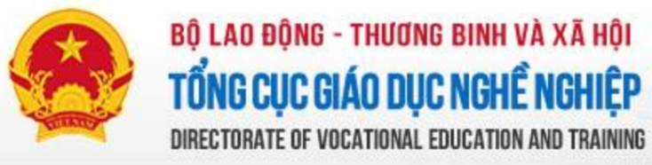
VIỆN TIỂU THỦ CÔNG NGHIỆP VÀ KỸ NĂNG NGHỀ LEIPZIG
HANDWERKSKAMMER ZU LEIPZIG

LỄ KHAI GIẢNG
LỚP CAO ĐẲNG CHẤT LƯỢNG CAO CẤP ĐỘ QUỐC TẾ
THEO CHƯƠNG TRÌNH CHUYỂN GIAO TỪ CỘNG HOÀ LIÊN BANG ĐỨC
NGHỀ : CÔNG NGHỆ Ô TÔ


DER BEGINN DES AUSBILDUNGSJAHR
VON DER PILOTSKLASSE IM RAHMEN
DES INTERNATIONALEN TRANSREFSPAKETE AUS DEUTSCHLAND
DER BERUF : AUTOMOBILTECHNOLOGIE (KFZ-MECHATRONIKER/-IN)

TP.HCM, ngày 01 tháng 11 năm 2019

